课程名称 算法分析与设计 学号 1604054116 学生姓名 杨宝娜 教师 井超
专业 | 数据科学与大数据技术 | 实验室名称 |  |  | 实验时间 | 2020.3.13
实验名称
减治法解决约瑟夫环问题。
实验目的
- 掌握减治法的基本思想和算法基本步骤。
- 利用减治法解决约瑟夫环问题，并用程序实现。
- 掌握减治法的三个变形（减常数，减因子，减可变规模），理解约瑟夫环问题是利用减因子的方式进行迭代，并使用递推关系式进行计算。
实验题目
利用减治法解决约瑟夫环问题：n个人排成一个圈，首先从某个人开始报数，依次编号，编号为1的人开始报数，报数到规定号码n，则此人退出，然后由下一个重新报数，直到所有退出为止。第几个人退出，则输出此人编号。
递推关系式为：f(1)=0
f(n)=(f+m) mod i
实验源代码  import java.util.ArrayList;  import java.util.List;  import java.util.Scanner;  public class 约瑟夫环问题 {  public static void main(String[] args) {  Scanner a=new Scanner(System.in);  System.out.println("请输入总人数：");  int n=a.nextInt();  System.out.println("第几个将被杀死：");  int m=a.nextInt();  yuesefu(n, m);  }  public static void yuesefu(int n, int m) {  List<Integer> list=new ArrayList<>();  for (int i=1;i<=n;i++) {  list.add(i);  } |  |  |  | int k=0;  while (list.size()>0) {  k=k+m;  k=k%(list.size())-1;  if (k<0) {  System.out.println(list.get(list.size()-1));  list.remove(list.size() - 1);  k=0;  }  else {  System.out.println(list.get(k));  list.remove(k);  }  }  }  }
实验结果（给出题目的运行结果（插入运行结果截图））
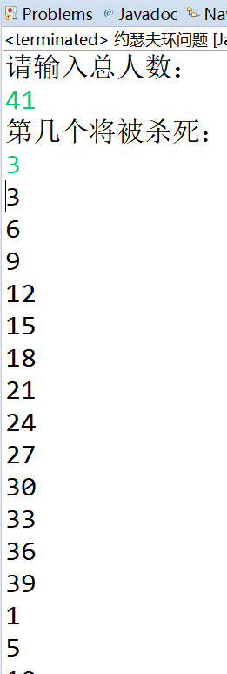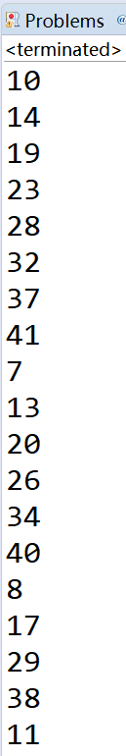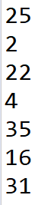
格式要求：各单元格空白行尽量少。
提交要求：电子版，文件命名中将学号和姓名具体化。

